关于做好2023-2024学年第一学期

期中学生评教工作的通知

各二级学院、各班级：
为了全面评价教师课堂教学效果，进一步增强教师责任心，不断提高教学质量，调查学生对学院的满意度以及对学院各项活动的知晓度，现将学生评教工作安排及说明如下:
一、参评学生
2021级、2022级均为上一学期学习成绩排名前20%的学生。
二、网上评教时间
2023年11月10日——11月14日中午12点
采用学生自行上网评教的方式，各二级学院在规定时间内自行安排学生完成网上评教。
三、评教说明和要求
1、要本着严肃、客观、公平、真实、负责的态度参与评教。
2、评教时应按评价内容逐项进行，不要遗漏，每评价一项内容后必须进行保存，所有课程评价结束后统一提交一次，否则系统将无法提交。
四、操作流程
1、学生登录学生管理系统
（http://jw.hnjd.net.cn/st/login.aspx）
输入校园卡上的账号，初始密码是123456； （遗忘密码请到二级学院学籍管理员处查询、重置密码）
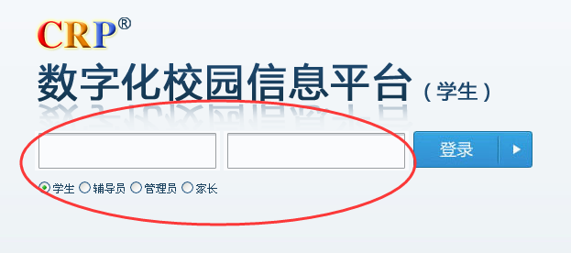
↓
2、 点击学习、生活月志
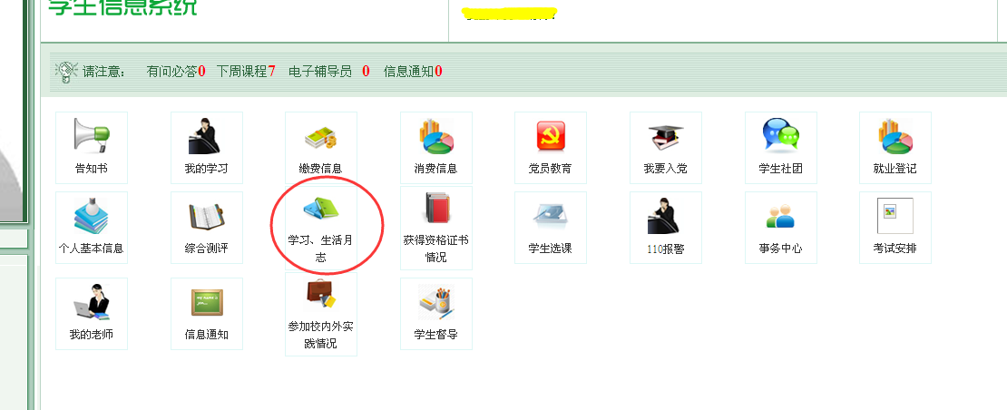

3、进入后逐项填写，注意填完一项都要点击保存，否则无法提交。填完后点击交卷即可完成。
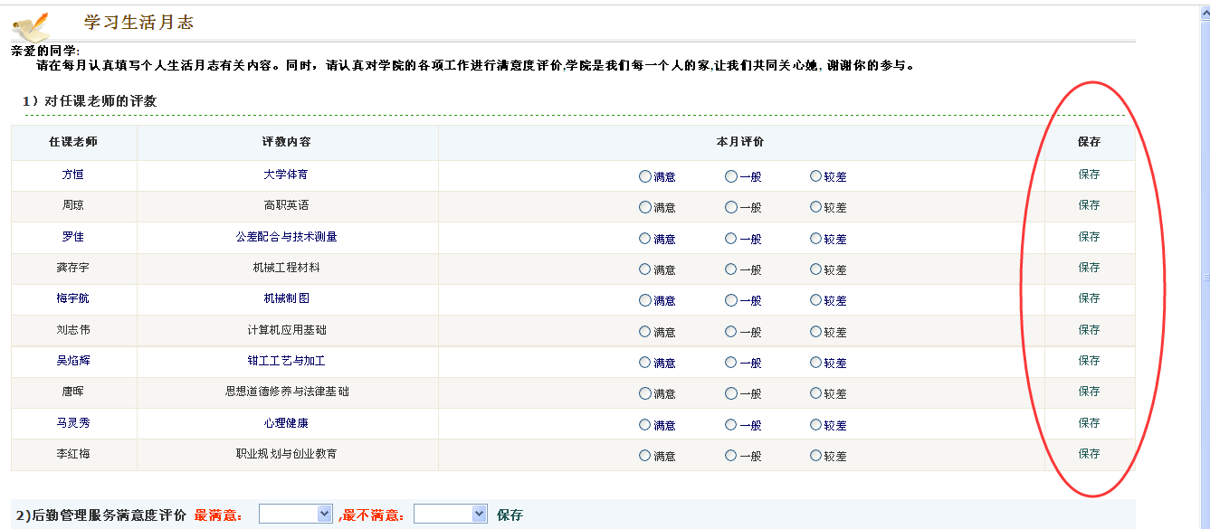
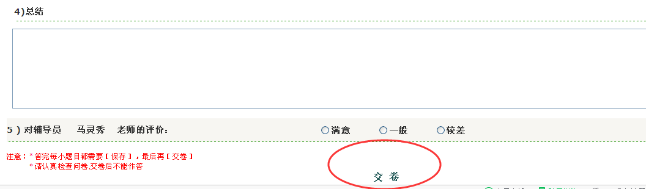

学生工作部
2023年11月10日

